3.4 种群和群落
1列举种群的特性
2尝试建立数学模型解释种群的数量变动
3描述群落的结构特征
4阐明群落的演替
1（2012重庆）4.题4图为某地东亚飞蝗种群变化示意图，下列叙述错误的是
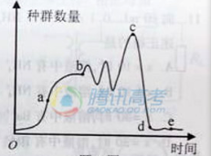

A.为有效防止蝗灾，应在a点之前及时控制种群密度
B.a-b段，该种群的增殖率与种群密度之间呈正相关
C.利用性引诱剂诱杀雄虫改变性别比例可防止c点出现
D.控制种群数量在d-e水平，有利于维持该地区生态系统的抵抗力稳定性
- 【解析】从东亚飞蝗的种群数量变化趋势看，O点到b点所对应的时间段，种群的增长大致呈“S”型，a点的数量大约在环境容纳量的一半，此时蝗虫种群有最快的增长速率，故防治时间应在a点之前，A对；“S”型增长的种群增长率一直是下降的，故与逐渐上升以至稳定的种群密度变化不呈正相关关系，B错；利用性引诱剂诱杀雄虫改变性别比例后，蝗虫种群内的雌雄比例失调，导致种群内出生率下降，可防止种群增长至c点， C对；把东亚飞蝗的种群数量控制在较低水平，能使被啃食的植物等生产者较少，使生态系统内的物种组成和数目受影响较小，有利于维持该地生态系统的抵抗力稳定性，D对。
【答案】B
2（2012浙江）5．右下图是某相对稳定的生态系统中旅鼠的天敌、植物、旅鼠之间数量变化关系的示意图（图中不同阴影的面积表示不同比例尺下的个体数量）。下列有关叙述错误的是
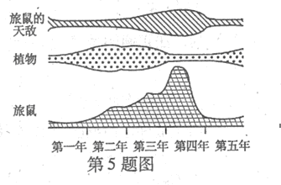
A．图中所含的食物链为捕食食物链
B．这些生物的种群数量在各自的K值上下波动
C．旅鼠的种群数量主要是由外源性因素调节的
D．旅鼠的天敌、植物、旅鼠之间的数量变化是一种正反馈调节
【答案】D
【命题透析】本题借助图形考查种群数量的变化及其影响因素、生态系统的结构及其稳定性。
【思路点拨】图中所示的生物可形成植物→旅鼠→旅鼠的天敌捕食链，且三种生物的种群数量均在某一范围内变化，即围绕着K值波动；旅鼠的种群数量受到植物及其天敌数量的制约，相互之间是一种负反馈调节机制。
3（2012全国理综大纲）3.一块农田中有豌豆、杂草、田鼠和土壤微生物等生物，其中属于竞争关系的是
A.田鼠和杂草 B.豌豆和水草[来源:zzstep.com]
C.豌豆和其根中的根瘤菌 D.细菌和其细胞内的噬菌体
【答案】B
【解析】竞争是两种生物生活在一起，相互争夺资源和空间等现象，故B正确
4（2012全国理综大纲）4.下列关于森林群落垂直结构的叙述错误的是
A.群落中的植物具有垂直分层现象
B.群落中的动物具有垂直分层现象
C.动物在群落中的垂直分层与植物的分层有关
D.乔木层的疏密程度不会影响草木层的水平结构[来源:学科网ZXXK]
【答案】D
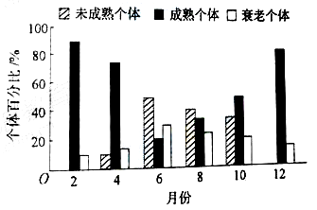
【解析】垂直结构是指生物在垂直方向上，群落具明显分层现象，故A、B正确，动物的垂直结构与植物提供的栖息场所和食物有关，C正确；乔木层的疏密程度影响下层的光照强度，从而影响草本植物的水平结构，D错误。
5（2012全国新课程）6．某岛屿上生活着一种动物，其种群数量多年维持相对稳定。该动物个体从出生到性成熟需要6个月。下图为某年该动物种群在不同月份的年龄结构（每月最后一天统计种群各年龄组成个体数）。关于该种群的叙述，错误的是（ ）
A．该种群10月份的出生率可能为零
B．天敌的迁入可影响该种群的年龄结构
C．该种群的年龄结构随季节更替而变化
D．大量诱杀雄性个体不会影响该种群的密度
【解析】由图可知，未成熟个体从2月底到6月逐渐增多，从6月到12月逐渐减少，12月变为0，而该动物个体从出生到性成熟需要6个月，因此该种群出生时间大概为2月底到6月，到12月都成熟，10月份出生率可能为0。大量诱杀雄性个体导致性别比例失调，有可能影响到种群的密度
6（2012四川）31．（22分）回答下列I、II小题。
I．（8分）为防治农田鼠害，研究人员选择若干大小相似、开放的大豆田，在边界上每隔一定距离设置适宜的模拟树桩，为肉食性猛禽提供栖息场所。高桩一段时间后，测得大豆田中田鼠种群密度的变化如图所示。请回答下列问题：
（1）该农田生态系统的主要成分是 ，猛禽与田鼠的种间关系是 。
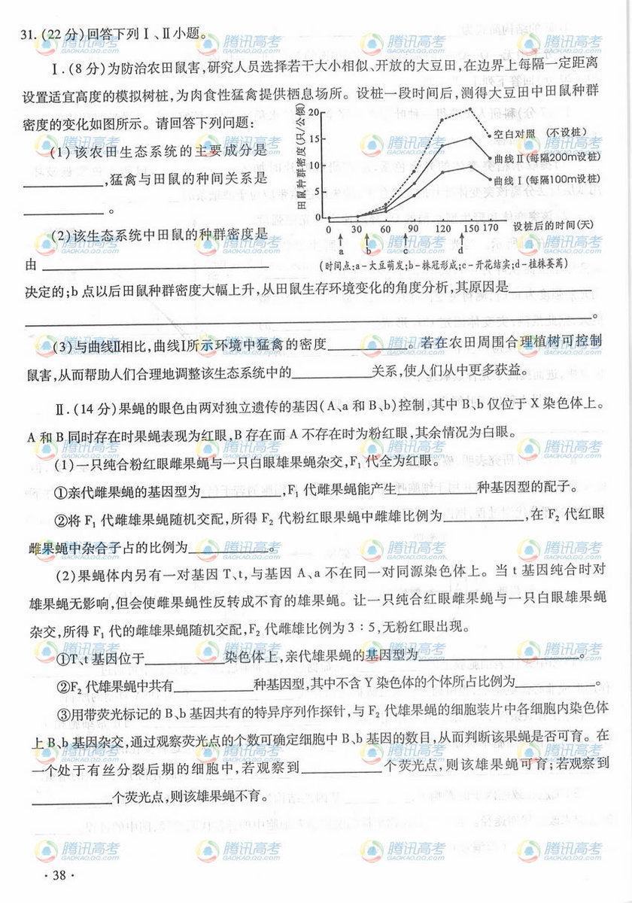
（2）该生态系统中田鼠的种群密度是由 决定的；b点以后田鼠种群密度大幅度上升，从田鼠生存环境变化的角度分析，其原因是
。
（3）与曲线II相比，曲线I所示环境中猛禽的密度 。若在农田周围合理植树可控制鼠害，从而帮助人们合理地调整该生态系统中的 关系，使人们从中更多获益。
答案：（1）大豆（1分）捕食（1分）（2）出生率和死亡率、迁出和迁入（2分）株寇的形成有利于躲避天敌；食物增加（2分） （3）更大（1分）能量流动（1分）
解析：本题考查了生态学中有关生态系统的成分、生物间的关系、影响种密度的因素、能量流动等知识。所设空较为简单，注重基础知识的考查。
7（2012安徽）30Ⅱ．（8分）某弃耕地的主要食物链由植物→田鼠→鼬构成。生态学家对此食物链能量流动进行了研究，结果如下表，单位是J/（hm²•a）。
植物 | 田鼠 |  |  | 鼬
固定的太阳能 | 摄入量 | 同化量 | 呼吸量 | 摄入量 | 同化量 | 呼吸量
2.45×10¹¹ | 1.05×10⁹ | 7.50×10⁸ | 7.15×10⁸ | 2.44×10⁷ | 2.25×10^{7[来源:学*科*网Z*X*X*K]} | 2.18×10⁷
（1）能量从田鼠传递到鼬的效应是＿＿＿＿＿。
（2）在研究能量流动时，可通过标志重捕法调查田鼠种群密度。在1 hm²范围内，第一次捕获并标记40只田鼠，第二次捕获30只，其中有标记的15只。该种群密度是＿＿＿＿＿只/hm²。若标记的田鼠有部分被鼬捕食，则会导致种群密度估算结果＿＿＿＿＿＿＿＿。
（3）田鼠和鼬都是恒温动物，同化的能量中只有3%～5%用于＿＿＿＿＿＿＿，其余在呼吸作用中以热能的形式散失。
（4）鼬能够依据田鼠留下的气味去猎捕后者，田鼠同样也能够依据鼠的气味或行为躲避猎捕。可见，信息能够＿＿＿＿＿＿＿＿＿＿，维持生态系统的稳定。
【命题透析】本题综合考查种群密度的调查方法、生态系统的功能，考查学生图表的识别及分析能力。
【思路点拨】（1）能量传递效率为两相邻营养级间同化量的比值，即2.25×10⁷/7.50×10⁸＝3%。
（2）根据标志重捕法的计算公式40/N＝15/30得，N＝80只。若标记的田鼠有部分被鼬捕食，则会使得N值偏大。
（3）恒温动物借助有氧呼吸释放的热能来维持体温的恒定，故其同化量中只有一小部分用于自身的生长、发育和繁殖。
【参考答案】
（1）3% （2）80 偏大
（3）自身的生长、发育和繁殖 调节生物的种间关系

3.5 生态系统
1讨论某一生态系统的结构
2分析生态系统中的物质循环和能量流动的基本规律及其应用
3举例说出生态系统中的信息传递
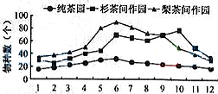
4阐明生态系统的稳定性
1（2012福建）3．科技人员选取某地同一自然条件下三种不同类型的茶园．进行物种丰富度的调查，结果如图。据图判断正确的是
A．纯茶园物种数变化幅度最小，不易长生暴发性虫害
B．杉茶间作园各物种的种群密度在10月份时最大
C．梨茶间作园的营养结构在6月份时最为复杂
D．人类生产活动不会改变茶园的群落结构
答案：C
解析：本题主要考查生态系统的基础知识和试图能力。纯茶园物种数最少，其生态系统的营养结构最为简单，自我调节能力最差一旦出现害虫，害虫数量都是爆发性的增长，A错；而C项梨茶间作园在6月份物种数最多此时它营养结构最复杂，C正确。图中只表示10月份杉茶间作园的物种数，无法得知种群密度，B错；茶园是一个人工生态系统，其群落结构必然受人类活动的影响，D错。
2（2012全国新课程）32．（8分）某草原上生活着鹿、兔、狼和狐等生物，雄鹿有角，雌鹿无角，通常情况下这种鹿的雌雄个体分群活动（生殖季节除外），有人提出“鹿角效应”假说解释这种同性聚群现象，即一群形态相同的食草动物能迷惑捕食者，降低被捕食的风险。回答下列问题：
（1）该草原上的雌鹿群和雄鹿群属于 （填“不同”或“同一”）种群。
（2）草、鹿、兔、狼、狐和土壤中的微生物共同形成一个 （填“种群”、“群落”或“生态系统”）。
（3）为探究“鹿角效应”假说是否成立，某同学用狗（能将抛入流水池中的漂浮物叼回来）、项圈和棍棒做了如下3组实验：甲组同时向流水池中抛出2个相同的项圈，乙组同时抛出2个相同的棍棒，丙组则同时抛出1个项圈和1个棍棒。记录每次抛出后狗叼回第一个漂浮物的时间。若丙组平均时间 （填“大于”、“等于”或“小于”）其他两组，则实验结果支持该假说。测试时间要求甲、乙、丙三组抛出项圈或棍棒的距离 （填“相同”或“不同”）。本实验中项圈或棍棒相当于草原上的 。
【解析】该题基于生态学部分的基础知识，考查学生对种群、群落基本概念的理解，又引入了模拟实验，对实验分析能力和知识的理解层次有更深的要求，有一定的难度。以“鹿角效应”为探究点，考查学生的分析探究能力。（1）生活在一定区域的同种生物的全部个体叫做种群，因此一片草原上的雌雄鹿算是同一种群。（2）草、鹿、兔、狼、狐和土壤中的微生物，是同一时间内聚集在一定区域中各种生物种群的集合，构成群落。（3）假说内容为：“一群形态相同的食草动物能迷惑捕食者，降低被捕食的风险”；反之，一群有两种形态的食草动物更容易被捕食。对应到模拟实验为：甲组：2个相同的项圈（猎物相同）---符合假说，猎物不容易被捕食，狗更难叼回；乙组：2个相同的棍棒（猎物相同）----符合假说，猎物不容易被捕食，狗更难叼回丙组：1个项圈和1个棍棒（猎物不相同）---不符合假说，猎物容易被捕食，狗很快叼回故从因变量时间来看，丙组平均时间<甲组=乙组实验，要遵循单一变量原则，无关变量要控制（相同），故甲、乙、丙三组抛出项圈或棍棒的距离应当“相同”。项圈或棍棒相当于草原上的雌鹿或雄鹿，填食草动物也可以。
【答案】（1）同一 （2）群落 （3）小于 相同 雌鹿或雄鹿
3（2012广东）27、（16分）
罗非鱼是杂食性鱼类，在珠江三角洲地区大量养殖，能适应咸、淡水环境。
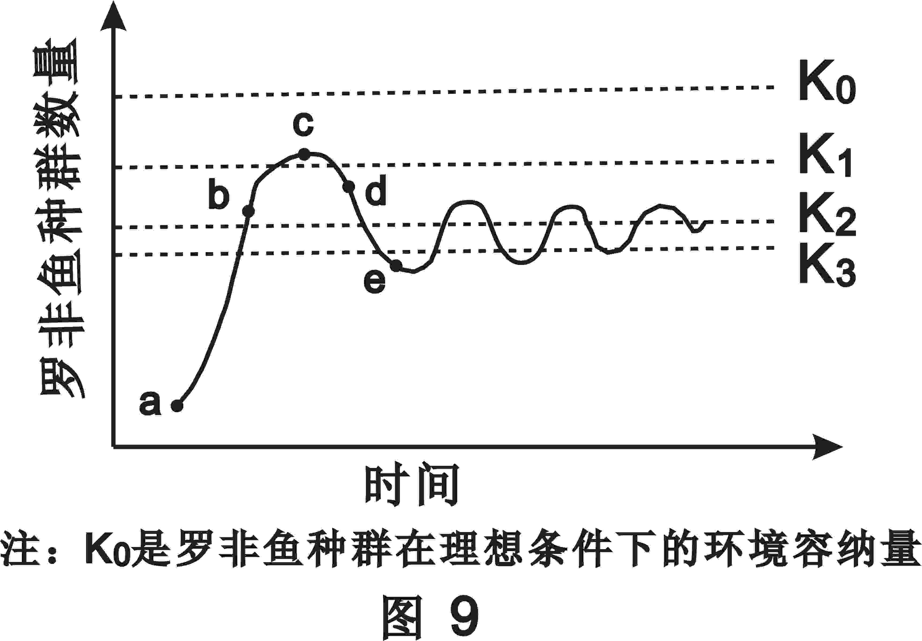
（1）当罗非鱼由淡水进入咸水，机体会大量脱水，细胞外液渗透压____________，渗透压感受器产生兴奋，并将兴奋传给_____________，促使其释放_____________，该物质促进肾小管和集合管重吸收水，使尿量减少以适应咸水环境。
（2）某实验基地水库中放养了一批罗非鱼。其监测数据显示，a~e段这种罗非鱼的种群数量发生了明显波动，调查发现有人在该水库中放生了大型肉食性鱼（FNE）；一段时间后，罗非鱼种群数量达到了相对稳定状态（见图9）。图中显示，罗非鱼种群在a~b段呈______型增长。据图推测，FNE最可能是在___________对应的时间点进入水库；在捕食压力下，罗非鱼种群的环境容纳量接近_______________。
（3）富营养化导致藻类大量繁殖，该水库出现水华现象，浮游动物和鱼类均受到影响。请用文字和箭头描述藻毒素从产毒藻逐级积累到FNE体内的途径。
27、（16分）
【答案】（1）升高 下丘脑 抗利尿激素（2）J b K2
（3）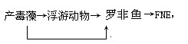
【解析】 (1)根据题意,外界咸水的浓度高于罗非鱼体液的浓度,造成失水,随着体液中水分的流失,所以细胞外液渗透压升高,而下丘脑存在渗透压感受器,在接受到刺激后,会释放抗利尿激素,抗利尿激素作用于肾小管和集合管,促进该处对水分的重吸收,使尿量减少,以此来维持体内水分的平衡。
（2）根据图示罗非鱼在种群数量在开始数量呈“J”增长,从b点后开始环境阻力加大，所以，最可能是在b点放入大型肉食性鱼，并且一段时间后在K2附近波动。
（3）分析根据题意可以获得不是关系：，藻毒素沿着食物链逐级富集。
4（2012天津）9.（11分）夏初，在某河口多地点采集并测定水样，结果表明，各采样点无机氮浓度相近，而无机磷浓度差异较大，按无机磷浓度由低到高的顺序，绘制各采样点对应的浮游植物和浮游动物的密度曲线，结果如下图。
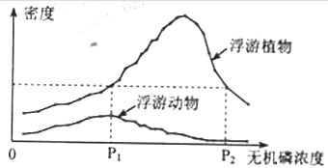
据图回答：
（1）磷元素进入浮游植物细胞后，以 分子的形式成为细胞膜支架的成分；在细胞内，磷元素通过参与 反应（写反应式），保持细胞内ATP含量的相对稳定。
（2）分析发现，P₁、P₂采样点浮游植物种类差别非常明显，从进化角度分析，这
是 的结果。
（3）无机磷浓度高于P₁的采样点，浮游动物的密度反而比P₁采样点滴，下列有关其原因的分析，不可能的是 （单选）。
A.可被浮游动物取食的浮游植物种类较少
B.水体溶解氧较高
C.浮游动物的捕食者数量较多
D.水体有害物质浓度较高
（4）请用箭头补充完成该河口生物群落中氮元素的流向图。
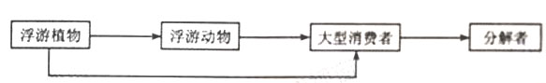
答案：(1)磷脂 ADP+Pi+能量->ATP
(2)自然选择
（3）B
（4）浮游动物->分解者
分解者->浮游植物 浮游植物->分解者
解析：第1小题考点基础，考核发细胞膜的基本支架和ATP生成反应式。
第2小题考查学生对生物与环境的关系，高浓度环境植物动物均难以生存
第3小题考查生态因素对生物的影响，并分析有利和非有利因素。若水体中溶氧较高，则对大多数动物而言是有利的。不应是减少的原因。

5（2012江苏）26．江苏某小型天然湖泊原有少量鱼类，后改造为人工鱼塘，投饵养殖植食性鱼类和肉食性鱼类，两类鱼均无滤食浮游生物的能力。养殖前后生态调查的数据见下表，请回答下列问题：
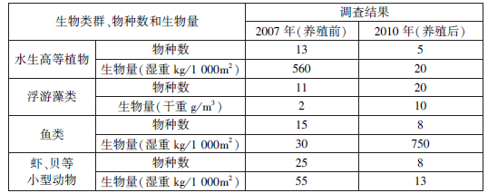
（1）改为人工鱼塘后，该湖泊生物群落的＿＿＿＿结构发生了显著变化。
（2）从种间关系的角度分析，水生高等植物明显减少的直接原因是＿＿＿＿、＿＿＿＿＿＿。
（3）从表中可以推测，与2007年相比，2010年湖水中生物体内所含的总能量显著增加，其主要原因是＿＿＿＿＿＿＿＿＿＿＿＿。
（4）动物能摄食鱼饵料。如果肉食性鱼类只摄食虾、贝等小型动物，可以推测在相同饲养条件下2010年肉食性鱼类的总量将会＿＿＿＿＿＿，植食性鱼类的总量将会＿＿＿＿。
（5）若对该湖泊进行生态修复，除停止养鱼外，还需恢复水生高等植物，以抑制浮游藻类生长。在这一过程中水生高等植物的直接作用是＿＿＿＿＿＿、＿＿＿＿＿＿＿＿。
【答案】：
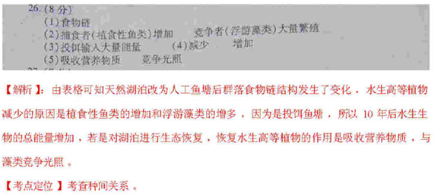

3.6 生态环境的保护
1探讨人口增长对生态环境的影响
2关注全球性生态环境问题
3概述生物多样性保护的意义和措施
4形成环境保护需要从我做起的意识
1（2012江苏）24．全球范围内生物多样性有降低的趋势，对此所作的分析正确的是
A．栖息地减少和栖息地多样性降低是重要原因
B．栖息地破碎化造成小种群有利于维持生物多样性
C．这种变化是由于新物种产生量小于现有物种灭绝量
D．过度的人为干扰导致生物多样性降低

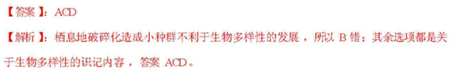

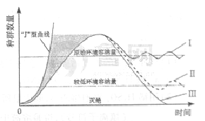
2（2012山东）26. （8分）右图中，曲线Ⅰ、Ⅱ、Ⅲ分别表示某野生动物种群数量超过环境容纳量后，其未来种群数量变化三种可能的情况。
（1）图中曲线 说明该种群对其栖息地的破坏程度较轻。当曲线Ⅲ趋近于零时，对该动物种群已不宜采取 保护的措施。图中阴影部分可能引起该种群的 发生变化，进而导致物种变化。
（2）若图中物种处于最高营养级，当其数量下降，且其他条件不变时，流向该营养级其他物种的能量会 。 处于该营养级物种的种间关系是 。
（3）若图中物种为食草动物，当看到青草明显减少时，部分个体会另觅取食地，这体现了生态系统的 的功能。
（4）人类对野生动物栖息地的过度利用也会导致出现图中的三种情况。16世纪以来，世界人口表现为“J”型增长，因此需控制“J”型增长数字方程式中 参数，以实现人口和野生动物资源的协调发展。
【答案】（1）Ⅰ 就地（或建立自然保护区） 基因频率 （2）增加 （种间）竞争
（3）信息传递 （4）λ
【解析】本题综合考查生态学相关知识，同时涉及生物进化的实质。
（1）图形主要涉及“J”型增长和“S”型增长以及K值变化。环境容纳量K值会随环境改变而变化，环境破坏越严重，K值就会越小。因此栖息地破坏程度较轻时，K值变化较小的为曲线Ⅰ；曲线ⅢK值趋近于零，因此栖息地破坏严重，不宜采取就地保护；图中阴影表明存在环境阻力（食物短缺，空间有限），生存斗争激烈，出现自然选择导致物种变化，实质可能导致该种群的基因频率发生定向改变。
（2）某一营养级的生物是指处于该营养级的所有生物，处于最高营养级的生物可存在相同的食物来源，因此种间关系为（种间）竞争，该营养级某种生物减少，流向该种生物的能量就会减少，其他条件不变时，流向该营养级其他物种的能量就会增加。
（3）生态系统具有能量流动、物质循环、信息传递的功能，图中信息体现了生态系统信息传递“调节生物的种间关系，以维持生态系统的稳定”的功能。
（4）“J”型增长数学模型为N_{t}=N₀λ^{t}，N₀为起始数量，无法改变，λ为该种群数量是一年前种群数量的倍数，可通过合理计划生育等方式使其降低，从而使人口数量N_{t}减少，实现人口和野生动物资源的协调发展。

